**Universidad De Panamá**

**Facultad de ingeniería, electrónica y comunicación**

Herramientas para el desarrollo de sitios web

Nombre: David Chavarría, José Vergara

Tema del trabajo: planificación de sitio web

Fecha de entrega 22/9/2020

Parcial #1

Objetivo: Determinar la importancia de la planificación del proyecto del sitio web

Contenido:

* Planificación y organización del proyecto del Sitio Web

En grupo de dos estudiantes, organizaran *la planificación del proyecto del Sitio web*, desarrollando los siguientes puntos, tomado en cuenta la explicación del tema en clases:

1. Planificación Inicial del Sitio Web
2. Definición de objetivos del sitio.
3. Recopilación de la información

d) Organización

e) Creación del directorio

f) Crear un borrador

g) Desarrollo del aspecto externo

h) Maqueta web

(A) crear sitio web que, de información sobre series, películas.

(B) Objetivos

a quien va dirigido:

es un sitio web personal

Va dirigido a las personas que ven series que quieran conocer nuevos avances de sus series favoritas y estrenos de películas

el objetivo del sitio web será para comunicar los avances y noticias sobre las series y películas

dar información sobre las series, películas y recomendaciones de series y películas.

(C) recopilar información

recopilar información sobre noticias estrenos de series y películas, video, texto, imágenes, .

(D) organización

al entrar al sitio se muestra el logo de la página, cabecera de la página un menú con los diferentes temas del sitio estará dividido por temas relacionados con el sitio, en donde se mostrará el contenido de cada tema y un footer.

(E) creación de directorio

La página está conformada por una página principal, en la que esta la presentación del sitio un menú a una página con información de avances de series y otra página para películas una página con información acerca de este sitio web.



*Menú de las paginas principal y secundarias*



(f) crear el borrador

*La página contiene Menú de las paginas del sitio, logo, footer, cabecera.*

(g) desarrollo del aspecto externo

El sitio tiene colores oscuros, y colores claros un solo tipo de letra imágenes de fondo de la paginas

El contenido va en un solo espacio, lleva imágenes y videos relacionados a los temas.

*Aspecto externo*

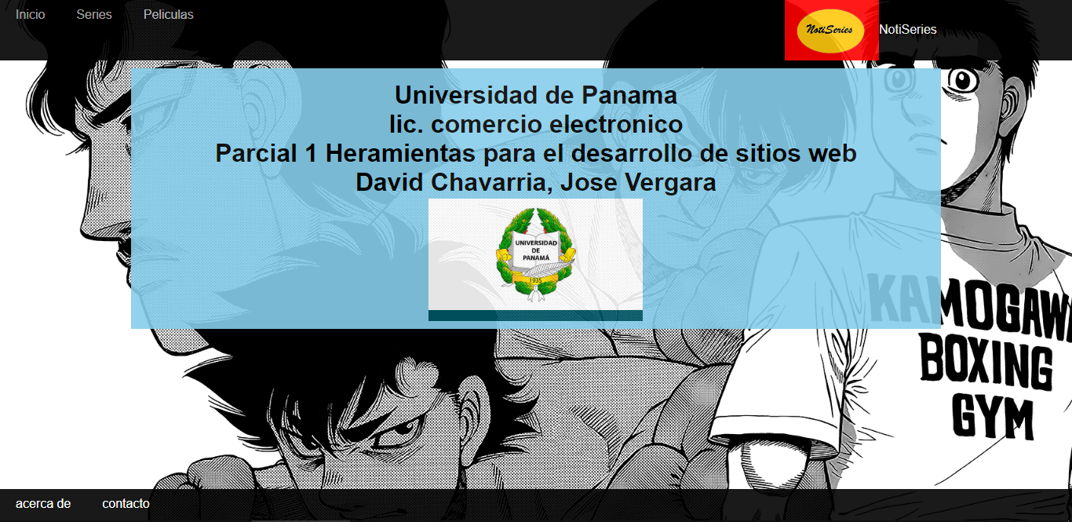

(h) maqueta web

Resultado de la pagina

